РИСОВАНИЕ АКВАРЕЛЬЮ

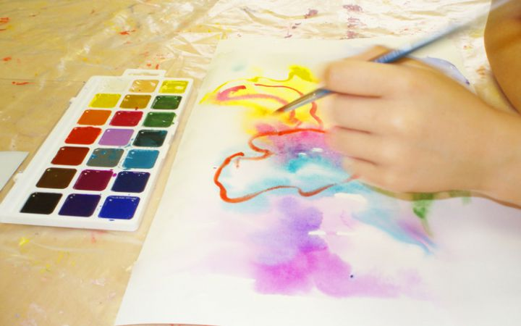

Самым любимым видом занятий для детей является рисование. Уже в раннем детстве малыши берут в руку кисть и пытаются выразить свои фантазии на бумаге. Как правило, первой краской, которой начинает рисовать ребенок становится обычная акварельная краска. Акварель является водорастворимой краской, она легко разводится и так, же легко смывается водой. Рисунки, созданные при помощи акварели, отличаются прозрачностью и легкостью.

РИСОВАНИЕ АКВАРЕЛЬЮ
Как правило, для детей выбирают обычный «школьный » набор акварели. Бытует мнение, что большое количество оттенков в наборе дает больше возможностей. Но, как правило, используется не более десяти цветов, дающие разнообразные оттенки при смешивании. Для малышей вообще рекомендуется выбирать минимальное количество цветов.
Кисти для рисования акварелью необходимо использовать мягкие (белка, пони) и хорошего качества.
Очень важно объяснить ребенку, что необходимо промыть кисть перед набором нового цвета. Бумага для рисования акварельными красками должна быть специальная. В этом случае рисунки получатся яркими и живыми, а листы не будут коробиться.

Как рисовать акварелью. Полезные советы
Следует знать основные моменты при обучении детей рисованию акварелью. Бумагу для акварели необходимо смочить, а затем закрепить на планшете при помощи кнопок. Тогда лист не будет коробиться в процессе рисования. Небольшое количество воды смешать с краской на палитре. Для достижения желаемого цвета можно добавлять нужное количество воды. Акварель имеет свойство заметно светлеть после высыхания. Этот момент необходимо учитывать. Необходимо объяснить ребенку, что существует три основных цвета, которые образуют три дополнительных. При смешивании цветов образуется огромное количество всевозможных оттенков. Желательно объяснения продемонстрировать на практике.
Научить ребенка как рисовать акварелью можно рассказав об основных тонкостях работы с этой краской. Так как работы нарисованные акварелью исправить практически невозможно, то нужно объяснить ребенку, что необходимо стараться. Начните обучение рисованию акварелью с простых предметов. Можно рисовать простые точки, линии и или геометрические фигуры. Это поможет ребенку освоить простые навыки, как держать кисть, с какой силой производить нажим. Когда ребенок освоит правила пользования кистью можно пробовать рисовать несложные предметы.
Научите малыша пользоваться разными кистями. Необходимо показать, как получится фиолетовый, при смешивании красной краски с синей, либо использовать другие варианты. Пусть ребенок сам поэкспериментирует, научится смешивать разные цвета и получить различные оттенки. Важно показать ребенку, как количество воды влияет на яркость получаемого цвета.

Техники рисования акварелью
При обучении ребенка рисованию акварелью необходимо рассказать о различных техниках рисования.
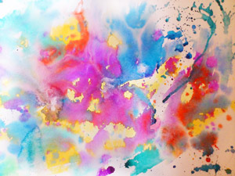
Очень интересная и своеобразная техника » по мокрому » предполагает рисование на предварительно смоченном водой листе бумаги. Рисунки нарисованные при помощи такой техники отличаются мягкостью и причудливыми переходами цветов.
В противоположном направлении выполняется техника «по сухому». В этом случае перед наложением слоя необходимо дождаться полного высыхания предыдущего.
Выполнение техники растяжка заключается в плавном переходе от самого светлого тона до самого темного либо наоборот.
Для рисования фона (небо, дорога, трава, водная гладь) используется однородное покрытие бумаги, которое имеет название «отмывка».
Самое важно, что необходимо помнить при обучении ребенка, что не стоит указывать на его ошибки. Превратить процесс обучения в игру и получать удовольствие от маленьких побед гораздо важнее.

